学校／園名
ご担当者名（職） | （ ）
ご住所 | 〒  都・道・府・県
電話 | （ ） | FAX | （ ）
Eメール
活動日
活動される方
主な活動予定内容
ご要望等 | ※上記セット内容の資料の部数の変更や、追加の資料をご希望の場合は、こちらに資料名と希望部数を  お書きください  ※１週間ほどでお届けします
送信先：（公財）日本ユニセフ協会 行
FAX: 03-5789-2034 TEL:03-5789-2014 Eメール：se-jcu@unicef.or.jp
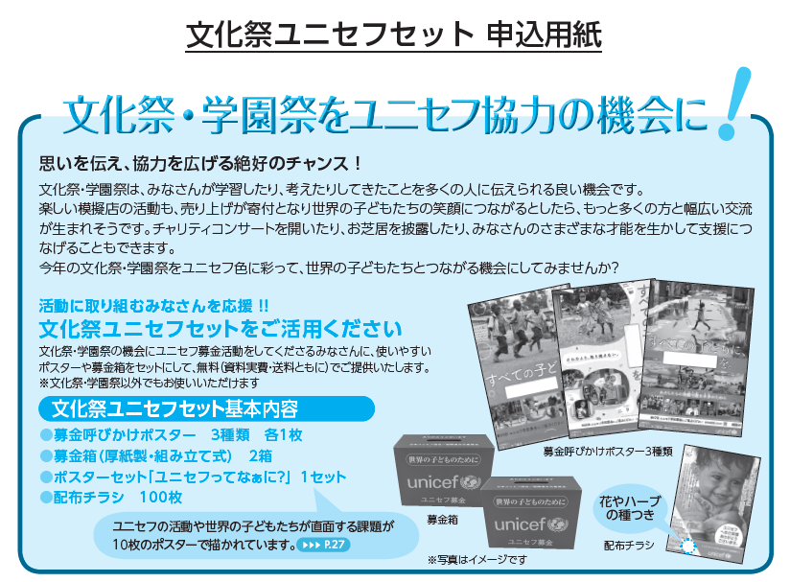
< 申込日 年 月 日 >

